HİLE YOLU

Gösterim Tarihi: 29 Nisan 2013
Dağıtım: Medyavizyon Film
YAPIM: Pancard Film
SENARYO-YÖNETMEN: Ersin KANA
YAPIMCILAR: Hüseyin TÜRKAN, Hakan ALAK
GÖRÜNTÜ YÖNETMENİ: Mehmet Y. ZENGİN
SÜPERVİZÖR: Hakan ALAK
KURGU: KANNA, Umut ŞEN
MÜZİK: MAYKİ (Murat Başaran), (Kalan Müzik)
SANAT YÖNETMENİ: Özlem BAŞ
UYGULAYICI YAPIMCI: Ömer TUNAR
YAPIM SORUMLUSU: Birten KILIÇ, Zafer AYKAÇ, Goryana VASILEVA
Oyuncular: Ozan BİLEN - Serkan YAKAN - Halil İbrahim ARAS - Özgül KOŞAR - Ali SAVAŞÇI - Mazlum KİPER - Serap MATYAŞ - Ersin Umut GÜLER - Murat ŞEN - İsmail YILDIZ - Yeşim DALGIÇER

SİNOPSİS

Şubat 2009... Bir dükkân kilisenin önünde bekleyen Korhan ve Murat... Azınlıklara ve gayri müslimlere yönelik cinayetler işleyen suç hücresinin iki üyesi.

Bir yanda artan Ergenekon operasyonları ve sonuçlarından duydukları kaygı. Murat işi kazasız belasız atlatıp alacakları parayı düşünürken, Korhan kilisenin papazını vuracak olan Kofik'in bu işi beceremeyeceğinden endişeli. Her ikisi de biliyor ki operasyonun ucu er geç onlara dokunacak.

Hücrenin bir başka üyesi Şeyhmus'un ihaneti korkularını gerçeğe dönüştürür. Şeyhmus, suç örgütünün lideri Paşa’ya ait bir hard disk çalar. Hard diskin içindekiler, yeni bir operasyon dalgasına sebep olacak kadar önemlidir. Hem polis hem de Paşa hard diskin peşindedir. Korhan ve Murat'ın yeni görevi bu hard diski geri almaktır. Korhan ve Murat harddiski geri alır fakat bu operasyon beklendiği kadar sessiz sonuçlanmayacaktır. Hard diskin içinde yer alanlar ikilinin hayatlarındaki dengeyi geri döndürülemez biçimde bozacaktır.

Hard diskin içinde yer alan bir dosya 2007'nin 19 Ocak'ında ne olduğuyla ilişkilidir. Hrant Dink’in öldürüldüğü gün ne olmuştu?

SYNOPSIS

February 2009... Korhan and Murat, standing by in front of a church… The two members of a crime organization that commits homicides against minorities and non-Muslims.

On the one hand, the law enforcement’s operations escalating as a part of Ergenekon investigation. Murat, being certain the job will be done smoothly, worries only about the money; Korhan is concerned that Kofik might fail to fulfil his assignment of assassinating the priest at the church. They are both aware that this operation will lead to them, sooner or later.
And their fears come true upon the treachery of Şeyhmus, another member of the organization, who steals a hard drive of Paşa, the leader of the organization. The hard drive contains crucially important information, critical enough to trigger another wave of operations. Both the police and Paşa are after the hard drive. So emerges the new assignment of Korhan and Murat: to retrieve the hard drive. Even though they do accomplish the mission, the operation won’t turn out to be all so seamless and trouble-free. The contents of the hard drive will irreparably destabilize their lives.

One file in the hard drive is about 19 January in 2007. What did really happen on the day Hrant Dink was murdered?

KARAKTER ANALİZLERİ

Korhan (Ozan Bilen)
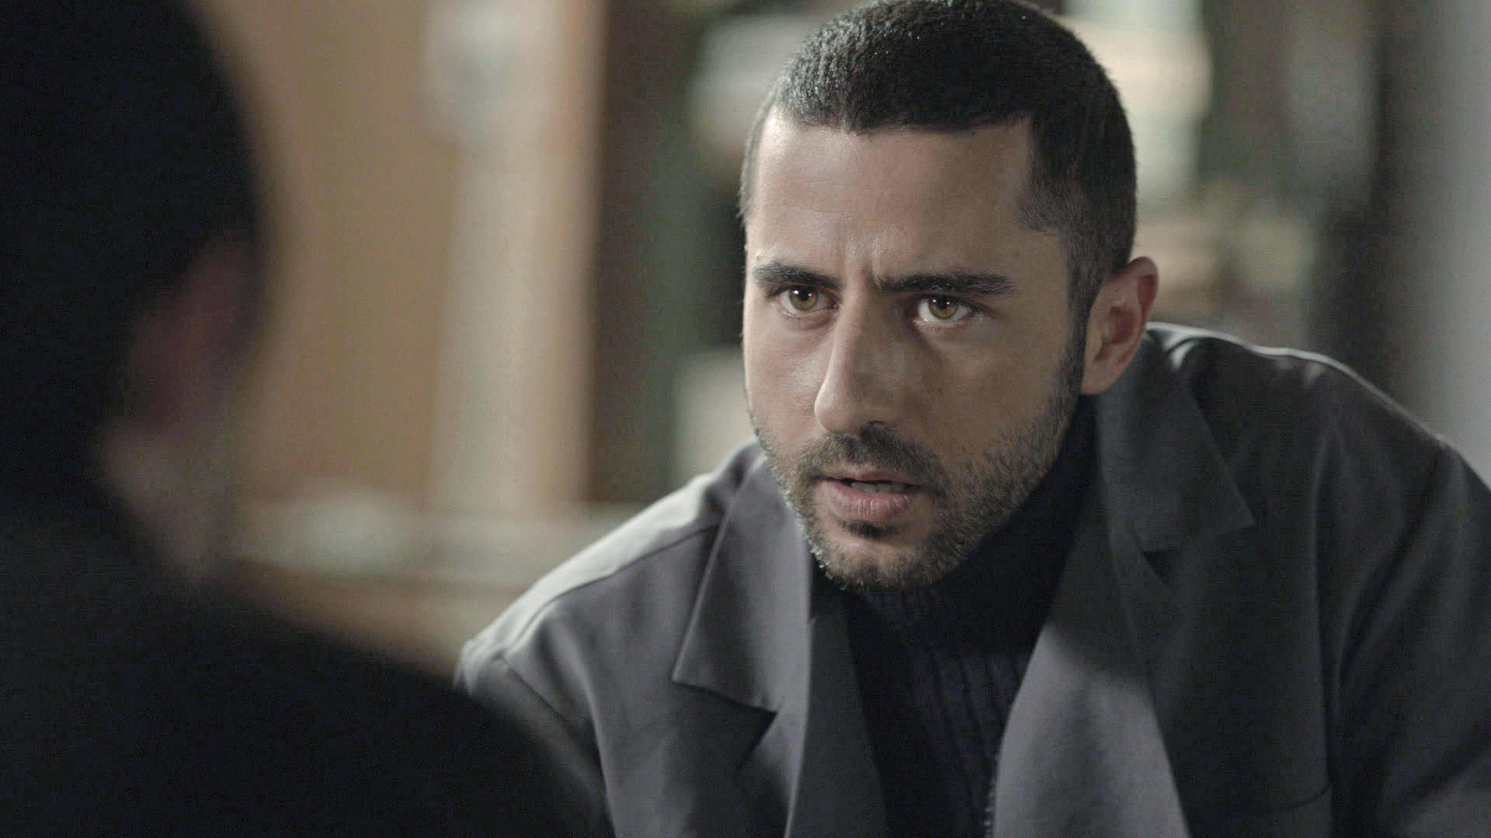

Elazığlı. Dolapdere'de bir marangoz atölyesi işleten Korhan burayı bir örtü olarak kullanır. Askerde suç örgütüyle ilişkiye geçmiş ve o günden bu yana onlar için çalışmaktadır.

Uçurtmayı Vurmasınlar filmiyle ilk kez kamera karşısına geçen Ozan Bilen oyunculuğunun olgunluk dönemlerini Hile Yolu'na yansıtıyor.

Murat (Serkan Yakan)
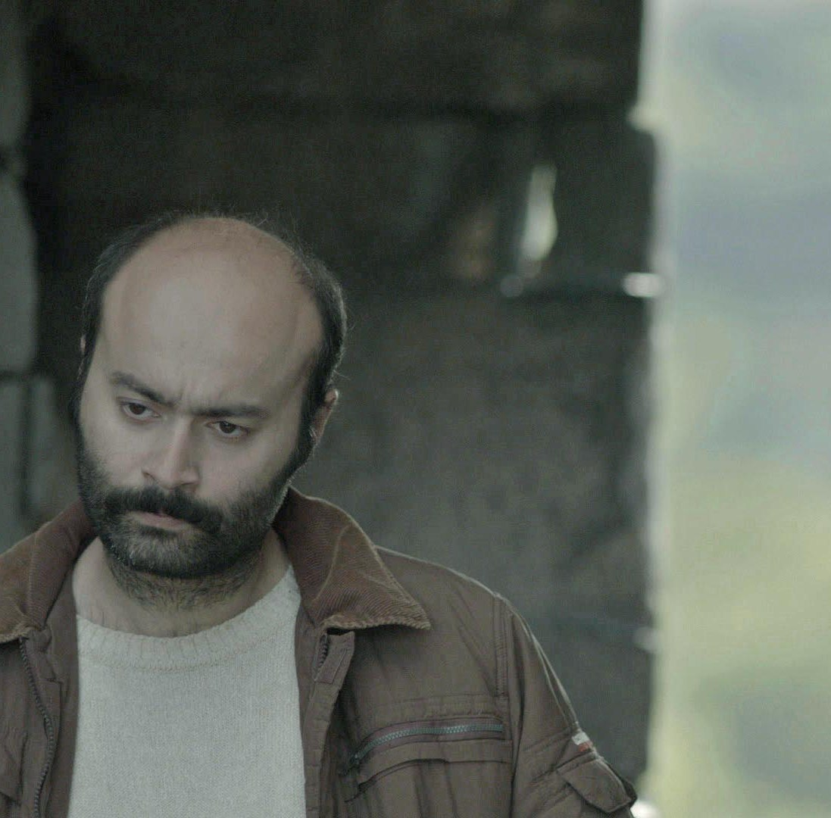

Sındırgılı. Şişli'de bir otopark işletir. Burayı suç örgütü adına işletir. Korhan'ın yanında yetişmiştir. Değer verdiği tek şey para ve kardeşi Sedat'tır.

Van Devlet Tiyatrosu oyuncularından Serkan Yakan, Levent Semerci'nin Nefes filminin ardından ikinci kez Hile Yolu'yla kamera karşısına geçiyor.

Kofik (Halil İbrahim Aras)
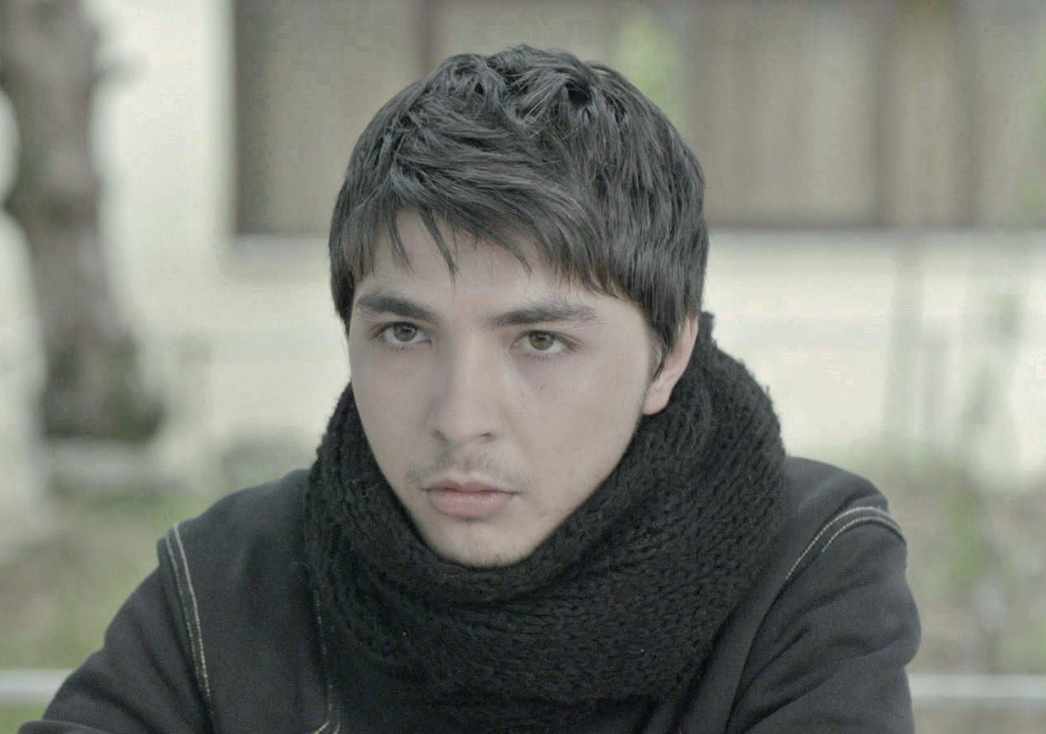

Elazığlı. Asıl adı Nihat. Kofik lakabını Korhan takmıştır. Kofik, Elazığ'da içi boş, olmamış dolma anlamına gelen argo bir sözcüktür. Korhan onu yeni bir cinayet için yetiştirmekte. Korhan'ın marangozundaki müştemilatta yaşar. Bir gün herkesin tanıdığı, saygı duyduğu biri olmak için gözünü kırpmadan adam öldürebilir.

Sır Çocukları ve O... Çocukları filmlerinin ardından Hile Yolu'yla kamera karşısına geçen Halil İbrahim Aras, Kofik'te bir bebekten katilliğe uzanan yolculuğu resmediyor.

Ceren (Özgül Koşar)
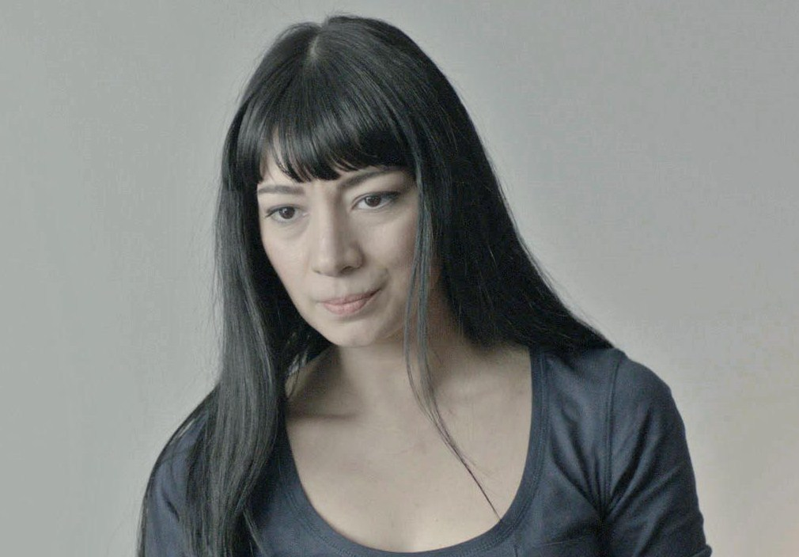

Örgüt adına çalışan bir eskort kız. Korhan'la aralarında adı konulamamış bir ilişki var. Hile Yolu'nun kilit karakterlerinden Ceren rolünde Özgül Koşar üçüncü sinema filmiyle yer alıyor.

Şeyhmus (Ali Savaşçı)
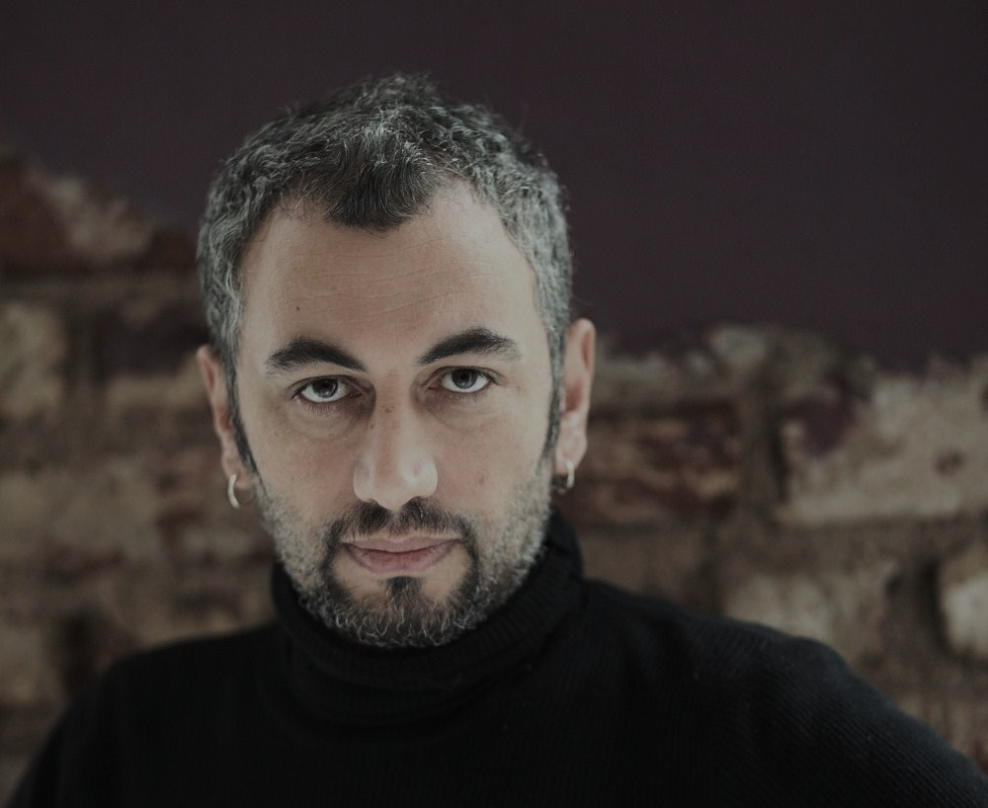

İtirafçı. Dağda teslim olup saf değiştiren ve Paşa'nın himayesinde çalışır. Ali Savaşçı, Şeyhmus rolünde yaşamak için her şeyi yapabilecek bir karakteri canlandırıyor.

Paşa (Mazlum Kiper)
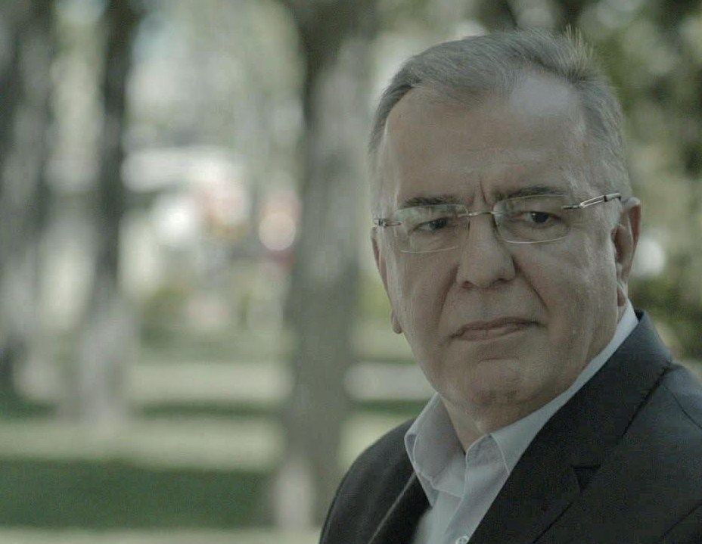

Organizasyonun lideri. Ergenekon operasyonlarının ardından yeni bir eylemi kendini korumak için bir pazarlık aracı gören emekli bir asker.

Tiyatronun ve seslendirme sanatçılığının usta ismi Mazlum Kiper, Paşa rolüne Hile Yolu'nda hayat veriyor.

YAPIM NOTLARI

Hile Yolu Nisan 2012'de, İstanbul'da, üç buçuk haftada çekildi.

Filmin senaryo yazarı ve yönetmeni Ersin Kana, Pancard Film’le ikinci uzun metraj çalışmasını yapıyor. 2008’de, Beşiktaş’ın dünyaca ünlü taraftar grubu Çarşı’yı anlatan Asi Ruh isimli belgeseli Pancard Film-Kalan ortaklığıyla çeken Ersin Kana, 2009 yılında Nesli Çölgeçen’in çektiği Denizden Gelen’in senaryosunu yazdı. Denizden Gelen aynı yıl Altın Koza Film Festivali’nde Yılmaz Güney Jüri Özel Ödülü’nü kazandı.

Filmin görüntü yönetmenliğini Zefir ve Kırık Midyeler filmlerinin de görüntü yönetmenliğini üstlenmiş olan Mehmet Y. Zengin üstlendi.

Hile Yolu’nun müzikleri Kana’nın Asi Ruh’ta da birlikte çalıştığı Mayki (Murat Başaran) üstleniyor. Filmin tüm müzik çalışmaları Kalan Müzik’le birlikte yürütüldü.

Hile Yolu 26 Nisan’da Pancard Filmin yapımcılığı Medyavizyon’un dağıtımcılığında vizyona çıkıyor.

